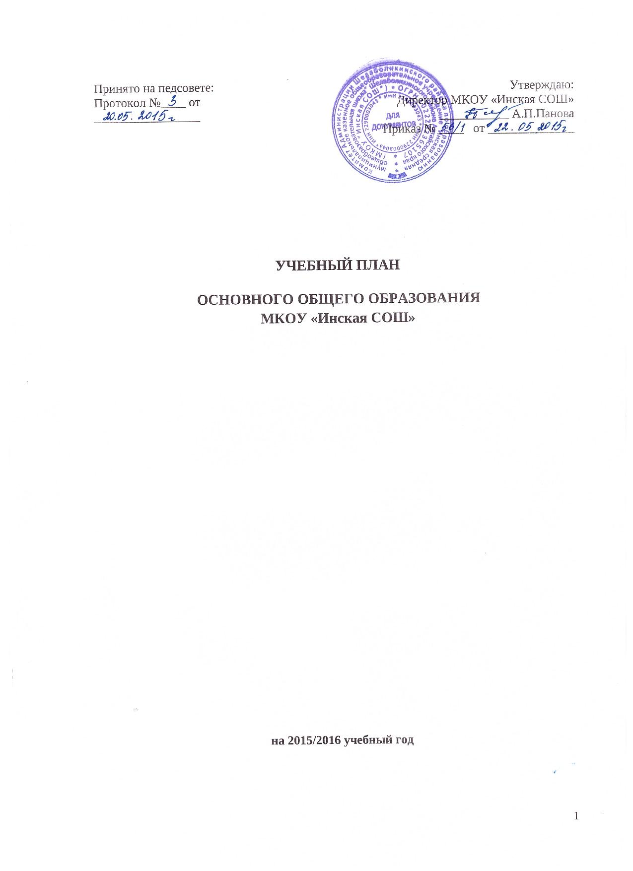
ПОЯСНИТЕЛЬНАЯ ЗАПИСКА

Учебный план МКОУ "Инская СОШ" является нормативным правовым актом, устанавливающим перечень учебных предметов и объем учебного времени, отводимого на их изучение по ступеням общего образования и учебным годам.
Учебный план обеспечивает введение в действие и реализацию требований Стандарта, определяет общий объём нагрузки и максимальный объём аудиторной нагрузки обучающихся, состав и структуру обязательных предметных областей по классам (годам обучения). Учебный план общеобразовательного учреждения раскрывает:
а) состав и структуру обязательных предметных областей по классам (годам обучения), номенклатуру учебных предметов;
б) общий объем допустимой учебной нагрузки;
в) число часов на каждый учебный предмет в неделю обучения;

Учебный план школы разработан на основании следующих документов:
Учебный план ООО МКОУ "Инская СОШ" - нормативный правовой акт, реализующий основную программу основного общего образования МКОУ "Инская СОШ", фиксирует максимальный объем учебной нагрузки обучающихся, состав учебных предметов, распределяет учебное время, отводимое на освоение содержания образования по классам и учебным предметам.
Учебный план МКОУ "Инская СОШ" разработан на основе
- федерального базисного учебного плана образовательных учреждений Российской Федерации (приказ Минобразования России от 9.03.2004 г. № 1312 «Об утверждении федерального базисного учебного плана и примерных учебных планов для образовательных учреждений Российской Федерации, реализующих программы общего образования») с изменениями, внесенными приказами Министерства образования и науки Российской Федерации от 20 августа 2008 года № 241, от 30 августа 2010 года № 889, от 3 июня 2011 года № 1994;
- Приказа Минобрнауки России от 31.03. 2014 № 253 «Об утверждении федеральных перечней учебников, рекомендованных (допущенных) к использованию в образовательном процессе в образовательных учреждениях, реализующих образовательные программы общего образования и имеющих государственную аккредитацию, на 2014/2015 учебный год»;
- СанПиНа 2.4.2. 2821 – 10 «Санитарно-эпидемиологические требования к условиям и организации обучения (Требования к режиму учебно-воспитательного процесса)в общеобразовательных учреждениях» (утверждены постановлением Главного государственного санитарного врача Российской Федерации от 29 декабря 2010 г. № 189, зарегистрированным в Минюсте России 3 марта 2011 г., регистрационный номер 19993).
По своей структуре учебный план школы в 5-9 классах соответствует базисному учебному плану 2004 года, реализует образовательные программы ФК ГОС.
При получении основного общего образования в учебном плане сохраняется в необходимом объеме содержание, являющееся обязательным для обеспечения базового стандарта образования.
Учебный план для 5-9 классов состоит из двух частей: обязательной части и части, формируемой участниками образовательного процесса.
Обязательная часть учебного плана определяет состав обязательных учебных предметов и учебное время, отводимое на их изучение по классам обучения, для введения курсов, исходя из запросов обучающихся и их родителей (законных представителей).
Учебный план для 5-9 классов предусматривает 5-летний нормативный срок освоения государственных образовательных программ основного общего образования. Продолжительность учебного года – от 34 до 37 учебных недель (с учетом экзаменационного периода). Продолжительность урока – 40 минут. Продолжительность учебной недели – 5 дней.
Часть учебного плана, формируемая участниками образовательного процесса, используются для углубления содержания предметов федерального компонента базисного учебного плана, а также определяет содержание образования, обеспечивающего реализацию интересов и потребностей обучающихся, их родителей (законных представителей).
Таким образом, количество учебных часов, отведённых в учебном плане школы на изучение учебных предметов соответствует Примерному учебному плану для образовательных учреждений РФ с русским языком обучения.
В связи с приказом Минобрнауки от 30.08.2010 № 889 введен 3 час физической культуры во всех классах, который используется для увеличения двигательной активности и развития физических качеств обучающихся.
В соответствии с Программой развития школы введено непрерывное изучение информатики и ИКТ с 5 по 11 класс, в том числе в 5-7 классах за счёт часов компонента образовательного учреждения.

В 6 классе
Из 2 часов компонента образовательного учреждения:
-1 час направлен на изучение информатики;

Предельно допустимая аудиторная нагрузка в 6-х классах при 5-ти дневной рабочей неделе (СанПиН 2.4.2.1178-02 п.2.9.1) составляет 30 часов.

В 7 классе
Из 2-х часов компонента образовательного учреждения:
-1 час направлен на изучение информатики;
-1 час направлен на изучение русского языка (5 часов в неделю) для реализации авторской программы М.Т.Баранова, Т.А.Ладыженской, Л.А.Тростенцовой Изд. Москва. Просвещение. 2010.
Предельно допустимая аудиторная нагрузка в 7-х классах при 5-ти дневной рабочей неделе (СанПиН 2.4.2.2821-10 ) составляет 32 часа.

В 8 классе
Из 2-х часов компонента образовательного учреждения:
Предметные курсы – 2 ч.( по запросам обучающихся и родителей)
- 1ч. - « Черчение»;
  - 1 час - «Выбор профессии»

Предельно допустимая аудиторная нагрузка в 8-х классах при 5-ти дневной рабочей неделе (СанПиН 2.4.2.2821-10 ) составляет 33 часа.
_________________________________________________________

* В нашем понимании учебный предмет - предмет, обеспеченный УМК и авторским планированием; предметный курс - предмет, на который отсутствует хотя бы один из выше перечисленных компонентов или курс, разработанный непосредственно педагогом. Процедура оценивания предметных курсов описана в рабочих программах.

В 9 классе
Из 3 часов компонента образовательного учреждения:
- 1 час на изучение истории (до 3-х недельных) на изучение «Новейшей истории зарубежных стран. XX — начало ХХI в.» А.О.Сороко-Цюпа. Москва. Просвещение. 2007.
Предметные курсы – 1 час.( по запросам обучающихся и родителей)
  - 1 час «Черчение»
  - 0,5 ч. - предметный курс «Трудные вопросы орфографии»
  - 0,5ч. - предметный курс «Математика вокруг нас»

Предельно допустимая аудиторная нагрузка в 9-х классах при 5-ти дневной рабочей неделе (СанПиН 2.4.2.2821-10 ) составляет 33часа.

Учебный план МКОУ «Инская СОШ»
(основное общее образование) на 2015-2016 учебный год.

Учебные предметы | классы
 | 6 | 7 | 8 | 9
Русский язык¹ | 6 | 5 | 3 | 2
Литература | 2 | 2 | 2 | 3
Иностранный язык | 3 | 3 | 3 | 3
Математика  (алгебра, геометрия) | 5 | 5 | 5 | 5
Информатика и ИКТ² | 1 | 1 | 1 | 2
История³ | 2 | 2 | 2 | 3
Обществознание (включая экономику и право) | 1 | 1 | 1 | 1
География | 1 | 2 | 2 | 2
Биология | 1 | 2 | 2 | 2
Физика |  | 2 | 2 | 2
Химия |  |  | 2 | 2
Физическая культура | 3 | 3 | 3 | 3
музыка | 1 | 1
ИЗО | 1 | 1
Искусство |  |  | 1 | 1
Технология | 2 | 2 | 1
ОБЖ |  |  | 1
Итого: | 29 | 32 | 31 | 31
Выбор профессии |  |  | 1
Основы медицинских знаний
Черчение |  |  | 1 | 1
Индивидуально-группов.зан | 1
Трудные вопросы орфографии |  |  |  | 0,5
Математика вокруг нас |  |  |  | 0,5
Спец. курсы по выбору | 1 | 0 | 2 | 2
Недельная нагрузка на 1 ученика (5-дневная учебная неделя) | 30 | 32 | 33 | 33

1 — добавлен 1 час в 7 классе на изучение учебного предмета «Русский язык» для реализации авторской программы М.Т.Баранова, Т.А.Ладыженской, Н.М.Шанской. Изд. Москва. Просвещение. 2010.
2 — добавлено по 1 часу в 6, 7 классах на изучение учебного предмета «Информатика и ИКТ» для реализации авторской программы Л.Л.Босовой, изд. Москва. Бином. Лаборатория знаний. 2011г.
3 — добавлен 1 час в 9 классе на изучение «Новейшей истории зарубежных стран. XX — начало ХХI в.» А.О.Сороко-Цюпа. Москва. Просвещение. 2007.

Основная школа
Порядковый номер учебника | предмет | автор | классы | год издания | издательство
1.2.1.1.4.2-1.2.1.1.4.3 | русский язык | М.Т. Баранов | 6 – 7 | 2010-2011 | Просвещение
1.2.1.1.4.4.-1.2.1.1.4.5. | русский язык | Л.А. Тростенцова, Т.А. Ладыженская, | 8 – 9 | 2010-2011 | Просвещение
1.2.1.2.1.2-1.2.1.2.1.5 | литература | В.Я. Коровина | 6-9 | 2009-2014 | Просвещение
1.2.1.3.10.2-1.2.1.3.10.5 | немецкий язык | И.Л. Бим | 6 – 9 | 2010-2014 | Просвещение
1.2.3.1.5.2-1.2.3.1.5.2 | математика | Г.В. Дорофеев | 6 | 2013-2015 | Просвещение
1.2.3.2.5.1-1.2.3.2.5.3 | алгебра | Ю.Н. Макарычев | 7 – 9 | 2011 | Просвещение
1.2.3.3.6.1 | геометрия | А.В. Погорелов | 7 – 9 | 2005-2010 | Просвещение
1.2.3.4.1.2-1.2.3.4.1.5 | Информатика и ИТК | Л.Л. Босова, | 6 - 9 | 2010-2014 | БИНОМ Лаборатория знаний
1.2.5.1.5.1 | физика | Белага В,В. | 7 | 2015 | Просвещение
 | физика | С.В.Громов | 8 – 9 | 2005 – 2011 | Просвещение
1.2.4.2.3.2-1.2.4.2.3.4 | биология | В.В. Пасечник | 6 – 9 | 2011-2014 | Просвещение
1.2.4.3.1.2-1.2.4.3.1.3 | химия | О.С. Габриелян | 8 – 9 | 2009 | Дрофа
1.2.2.4.1.2.-1.2.2.4.1.5. | география | А.И. Алексеев | 6 - 9 | 2009-2012 | Просвещение
1.2.2.2.1.2. | История | Е.В. Агибалова | 6 | 2006-2011 | Просвещение
1.2.2.2.1.3-1.2.2.2.1.4 | новая история | А.Я. Юдовская | 7 – 8 | 2008 | Просвещение
1.2.2.2.1.5 | новейшая история | О.С. Сороко-Цюпа | 9 | 2010-2011 | Просвещение
1.2.2.1.3.1-1.2.2.1.3.4. | история России | А.А Данилов | 6 – 9 | 2005-2009 | Просвещение
1.2.2.3.1.2.-1.2.2.3.1.5 | обществознание | Л.Н.Боголюбов | 6- 9 | 2007-2012 | Просвещение
1.2.7.2.3.2 | ОБЖ | А.Т. Смирнов | 8 | 2015 | Просвещение
1.2.6.1.6.1,1.2.6.1.6.3, 1.2.6.1.6.5, 1.2.6.1.6.7 | Технология. Технология ведения дома | В.Д. Симоненко | 6 – 8 | 2006-2015 | Вентана-Граф
1.2.5.2.3.2-1.2.5.2.3.3 | Музыка | Г.П. Сергеева | 6 – 7 | 2011 | Просвещение
1.5.2.1.3.2-1.5.2.1.3.5 | ИЗО | С.П. Ломов | 6 – 9 | 2014 | Дрофа
1.2.7.1.2.1 | физкультура | М.Я.Виленский | 5-7 | 2013 | Просвещение
1.2.7.1.2.2 | физкультура | В.И. Лях | 8-9 | 2013 | Просвещение
2.2.8.1.1.1. | черчение | А.Д.Ботвинников | 9 | 2010 | Астрель

